**Guía de contenidos Tercero medio n°4 – Proyecto personal en plano con influencias audiovisuales**

|  |  |
| --- | --- |
| Periodo de trabajo (fechas) | Inicio 26 de mayo / entrega 09 de junio – 11:00 AM |
| Curso | Tercero Medio |
| Asignatura | Artes Visuales |
| Profesor: | Angelo Nicolás Pastenes |

**Objetivos para la actividad:**

Aprender el significado de trabajo plano y los tipos existentes.

Visualizar diferentes obras de pintura e ilustración, comprendiendo la diferencia de dichos medios y sus características.

**Actividad**

Esta actividad da inicio al a unidad “Proyecto personal en el plano con influencias audiovisuales”, para ello primeramente los estudiantes deberán aprender el significado de trabajo en el plano y los tipos existentes de trabajo en el plano, tomando apuntes en su cuaderno de artes visuales, analizando también obras de pintura e ilustración destacando las diferencias y características esenciales.

**¿Qué es trabajo en el plano?**

Antes de saber que es trabajo en el plano hay que conocer que existen dos elementos del lenguaje visual muy significativos, estos son el punto y la línea. El punto no tiene dimensión especifica solo tiene posición e intención, mientras que la línea representa el movimiento del puto en una dirección, si cambiamos la fuerza de dicho movimiento, este ya no pasa a llamarse movimiento si no tensión, es importante saber que existen líneas rectas, curvas, quebradas y onduladas. El plano es lo largo y ancho de una superficie, sin tomar en cuenta el espesor ni la profundidad, el trabajo en el plano generalmente es pensado como el desarrollo de la creatividad sobre una planicie como soporte, un ejemplo es trabajar sobre una hoja de papel ya que no es un objeto que tenga relieve.

**Ejemplos de tipos de trabajo en el plano:**

**El plano arquitectónico:** Es un trabajo grafico entorno al diseño de obras de arquitectura, para ser revisados en el formato de plana (cara de hoja de papel), especificando las secciones de un habitad artificial, por ejemplo una casa o departamento.

**La pintura:** Es una técnica o procedimiento de representación grafica, se caracteriza por la utilización de pigmentos mesclados y aplicados por medio de la mancha para manifestar una idea visual, a diferencia de la ilustración en la que destaca la utilización de la línea.

**La Ilustración:** Es mayormente asociada al dibujo, es el propósito de manifestar una idea de manera visual empleando recursos como la imagen, se realiza con algún tipo de técnica y se caracteriza por el uso de la línea en vez de la mancha (no es necesario ser realizada sobre un plano físico, puede ser digital).

**Diferenciar pintura e ilustración.**

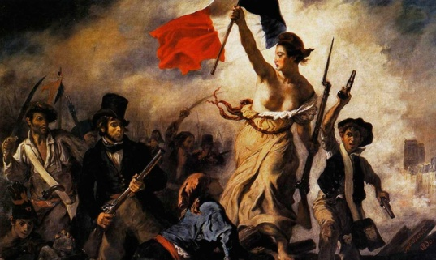Las siguientes imágenes corresponden a pintura e ilustración, en el cuaderno de artes visuales pueden pegar o dibujar las imágenes, luego deberán especificar cuales corresponden a cada una y porque.

**La liberta guiando al Pueblo – Eugene Delacroix**

**Tipo de obra:** Romanticismo

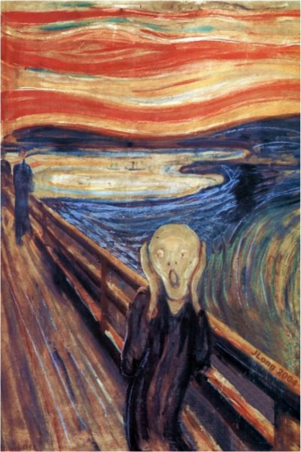

**El grito – Edvard Munch**

**Tipo de obra:** Romanticismo

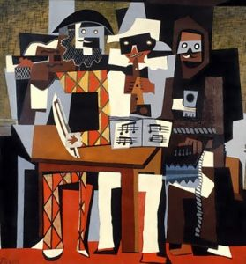

**Los tres músicos – Pablo Picazo**

**Tipo de obra:** Cubismo

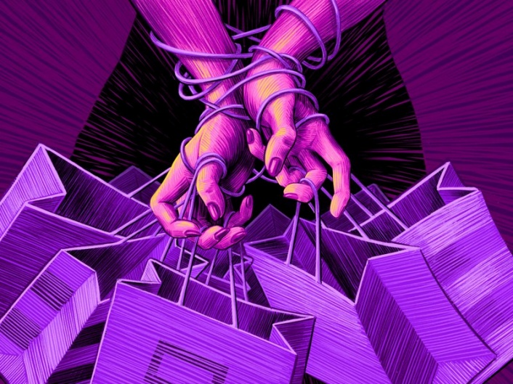

**How Consumers Can – Brian Britigan**

**Tipo de obra:** Arte Digital

**Términos de entrega y responsabilidades:**

* Entrega física o de lo contrario por correo electrónico o vía wsp al profesor(a) jefe, especificando el reenvió al profesor Angelo Pastenes, tomando registro fotográfico de la actividad y explicando detalladamente por audio o mensaje escrito lo realizado.
* Los estudiantes deben preocuparse por la puntualidad en la entrega.
* Los estudiantes deben desarrollar el trabajo en el formato solicitado por el profesor

Pueden enviarme la actividad y todas las consultas relacionadas a ella por medio del correo [angelonicolaspastenes@gmail.com](mailto:angelonicolaspastenes@gmail.com) antes de las 13:00 PM de lunes a jueves, adjuntando el nombre del o la estudiante y su curso. Pueden también preguntarme y solicitarme indicaciones por medio del watsapp del profesor jefe, el profesor(a) jefe tiene mi contacto y puede comunicarse conmigo en el mismo horario antes mencionado dando a conocer la situación, **no entrego mi watsapp a apoderados debido a que es totalmente personal, ni respondo mis redes sociales personales**.